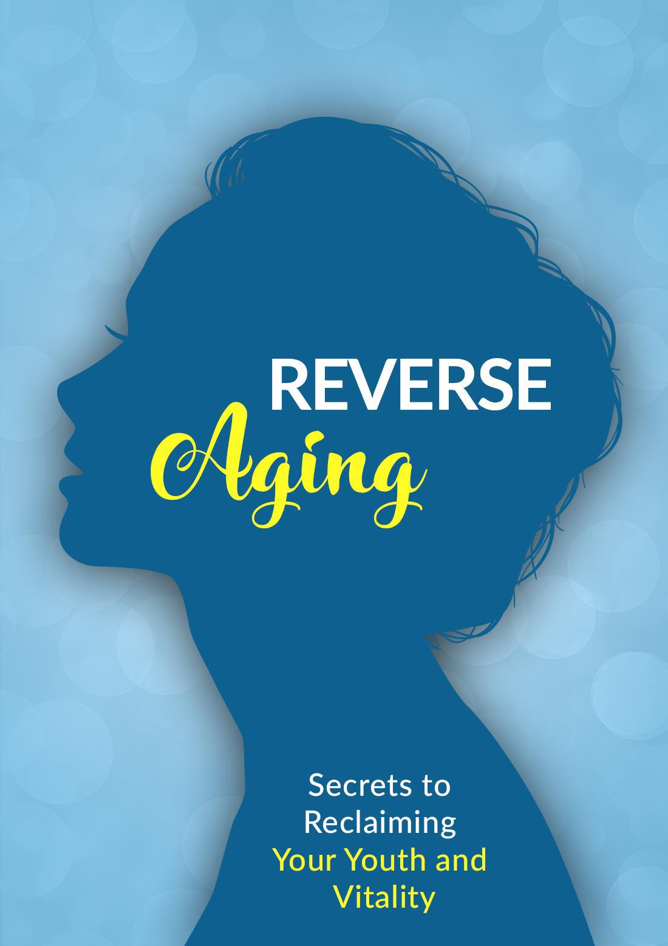

Página | 0 0

© Copyright - Todos os direitos reservados.

De maneira alguma é legal reproduzir, duplicar ou transmitir qualquer parte deste documento em meios eletrônicos ou em formato impresso. A gravação desta publicação é estritamente proibida e qualquer armazenamento deste documento não é permitido, a menos que seja com permissão por escrito do editor. Todos os direitos reservados.

As informações fornecidas aqui são declaradas verdadeiras e consistentes, pois qualquer responsabilidade, em termos de desatenção ou de outra forma, por qualquer uso ou abuso de quaisquer políticas, processos ou instruções contidas é de responsabilidade total e solitária do leitor destinatário. Sob nenhuma circunstância qualquer responsabilidade ou culpa legal será mantida contra o editor por qualquer reparação, dano ou perda monetária devido às informações aqui contidas, direta ou indiretamente.

Os autores respectivos possuem todos os direitos autorais não detidos pelo editor.

Notícia legal:

Este livro está protegido por direitos autorais. Isto é apenas para uso pessoal. Você não pode alterar, distribuir, vender, usar, citar ou parafrasear qualquer parte ou o conteúdo deste livro sem o consentimento do autor ou proprietário dos direitos autorais. Uma ação legal será adotada se isso for violado.

Página | 1 1

Aviso de isenção de responsabilidade:

Observe que as informações contidas neste documento são apenas para fins educacionais e de entretenimento. Foram feitas todas as tentativas para fornecer informações completas precisas, atualizadas e confiáveis. Nenhuma garantia de qualquer tipo é expressa ou implícita. Os leitores reconhecem que o autor não está envolvido na prestação de aconselhamento jurídico, financeiro, médico ou profissional.

Ao ler este documento, o leitor concorda que, sob nenhuma circunstância, somos responsáveis ​​por quaisquer perdas, diretas ou indiretas, incorridas como resultado do uso das informações contidas neste documento, incluindo, entre outros, erros, omissões , ou imprecisões.

Página | 2

ÍNDICE

Capítulo 1 5

O que é envelhecimento reverso? 6

Voltando ao Relógio Biológico 6

Idade biológica versus idade cronológica 9

A abordagem natural do envelhecimento reverso 10

Capítulo 2 13

A ciência por trás do envelhecimento reverso 14

Epigenética 14

O que mais a ciência diz? 16

Componente Genético 17

Ritmo circadiano 18

Declínio Hormonal 19

Capítulo 3 22

Benefícios do envelhecimento reverso 22

Impedindo o declínio cognitivo 23

Prevenção da imobilidade 24

Prevenção da fragilidade / sarcopenia 25

Prevenção da deterioração do sistema imunológico 26

Melhorando a Saúde Cardiovascular 27

Promovendo a independência 28.

Capítulo 4 30

Mudancas de estilo de vida 31

Eliminação gradual de hábitos destrutivos 31

Um impulso à auto-estima e confiança 38.

capítulo 5 40.

Alimentação e dieta 41.

"Você é o que você come" 41.

Capítulo 6 51

Rotinas diárias 52

Página | 3

Sono adequado 53

Exercício 53

Aplicação de protetor solar 54

Hidratação adequada 55

Estressando 57

Socializar 57

Comida caseira 58

Capítulo 7 60

Melhores ingredientes para a pele jovem 61

Escolhendo produtos de cuidados com a pele com sabedoria 61

Capítulo 8 70

Suplementos antienvelhecimento 71

Página | 4

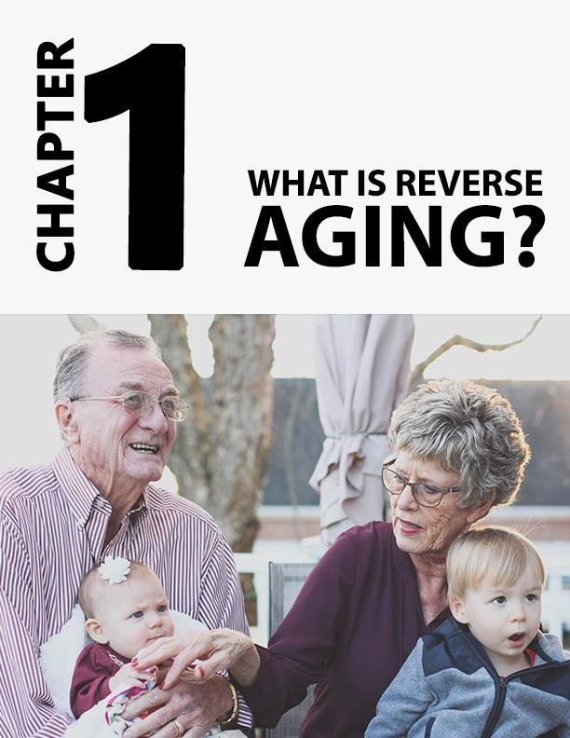

Página | 5

Capítulo 1

O que é envelhecimento reverso?

Voltando ao Relógio Biológico

Quem não quer parecer jovem? A preocupação se torna mais importante à medida que começamos a avançar na idade e amadurecer em anos. Mas, apesar de todo esforço para avançar, a única coisa que nós, como seres humanos, não conseguimos controlar é o tempo. O relógio continua correndo e com ele a nossa idade biológica. E, dada a nossa obsessão por parecer jovem, se sentir jovem e permanecer assim, não é de admirar que muitas pesquisas tenham se dedicado a encontrar maneiras de parar o processo de envelhecimento. Mas antes que você possa realmente fazer a coisa certa para reverter o envelhecimento, é necessário ter uma idéia do que está causando a mudança.

Primeiro, há razões biológicas simples que não podem ser ignoradas ou controladas (mais como inevitáveis). Por exemplo, o envelhecimento é um processo natural que ocorre em todos os tecidos, células e órgãos do corpo. Essas células sofrem alterações com o envelhecimento, tornando-se maiores e menos hábeis em dividir e multiplicar. Entre outras coisas, também há um crescimento de substâncias gordurosas e pigmentos que começam a se acumular dentro das células.

Página | 6

Ao mesmo tempo, muitas células também perdem o potencial de funcionar adequadamente ou podem começar a funcionar de maneira incomum. Uma imagem bastante sombria até agora, a maioria pensaria.


E então existem fatores como influências externas que podem ser controladas (esses são os que podemos trabalhar e discutiremos com mais detalhes neste livro). Se você tem hábitos de estilo de vida como fumar, usa toucas noturnas frequentes ou gosta de tomar uma pílula toda vez que espirra, inconscientemente pode estar promovendo o envelhecimento prematuro. Além disso, se você não é alguém que gosta de se exercitar regularmente, acabou de adicionar anos à sua idade real e, infelizmente, isso será mostrado.

Página | 7

Os resultados podem ser menos do que agradáveis; linhas finas e rugas muito antes do tempo, cabelos grisalhos e ralos, bem como unhas fracas e quebradiças.

No entanto, no que diz respeito ao envelhecimento, a maioria de nós tende a se preocupar com apenas metade da equação; a metade superficial. Mas o envelhecimento não é apenas uma boa aparência do lado de fora. Se alguma coisa, é sobre se sentir bem por dentro. Se você é saudável por dentro, ele refletirá naturalmente do lado de fora, proporcionando uma aparência jovem e vibrante.

Obviamente, a maneira como você aparece para os outros é um indicador óbvio de quão bem-sucedido você pode ter sido ao interromper o processo de envelhecimento. Mas quando você combina com se sentir saudável por dentro, os benefícios do envelhecimento reverso são aumentados. Um corpo que funciona bem, cura bem e tem boa aparência também é o pacote completo para o envelhecimento reverso bem-sucedido.

Os avanços na área médica permitiram que as pessoas se recuperassem mais rapidamente de doenças e lesões, recuperando sua saúde. Também reduziu a incidência de doenças e aflições que antes eram consideradas fatais, mas agora são bastante fáceis de prevenir e tratar. Além disso, muitos deles já foram completamente erradicados.

Página | 8

Mas, embora não consigamos reverter o relógio biológico, podemos fazer muito para cuidar melhor de nós mesmos, para que a idade não apareça e ainda possamos nos sentir jovens.

Idade biológica versus idade cronológica

Só para esclarecer um pouco as coisas, como seres humanos, temos duas idades diferentes. Primeiro, há a idade cronológica, que é o número de anos que uma pessoa vive e começa com a sua data de nascimento. E depois há a idade biológica, que é a idade de uma pessoa. Quando falamos de envelhecimento reverso, é a idade biológica que queremos manter e melhorar, já que a cronológica continua correndo, não importa o quê.

É também a idade biológica que leva em consideração fatores e hábitos de estilo de vida. Portanto, embora a maneira como envelhecemos cronologicamente esteja além do nosso controle, há coisas que podemos fazer para melhorar nossa idade biológica.

Página | 9

A abordagem natural do envelhecimento reverso

Recuperar sua juventude não precisa ser uma tarefa impossível. Pode ser tão simples quanto mudar as coisas que fazemos a nós mesmos, porque os danos que causamos a nós mesmos são os mais fáceis de corrigir. Existem várias maneiras de otimizar sua saúde e prolongar sua vida.

Passo um

Esta parte do programa de envelhecimento reverso lida com mudanças na dieta, aumento do sistema imunológico, redução da inflamação sistêmica e remoção de resíduos tóxicos do corpo - tudo bastante básico. Em outras palavras, essa parte do controle de danos é com você. Você está no comando e desempenha um papel ativo na eficácia com que pode reverter o envelhecimento, mas mais sobre isso nos próximos capítulos.

Passo dois

A segunda parte do controle de danos envolve a prevenção e reversão de danos no nível celular. Esse componente do envelhecimento reverso pode não depender totalmente de você, pois os fatores que promovem o envelhecimento são programados geneticamente em suas células. Dito isto, ainda existem algumas medidas proativas que você pode tomar para evitar danos no nível celular.

Página | 10

Por um lado, você pode incorporar mais exercícios em sua rotina diária para manter a circulação em movimento, o coração batendo bem e o sistema linfático fluindo livremente. Entre outras coisas, isso nutrirá e reabastecerá bem suas células.

Segundo, você pode investir em alguns produtos antienvelhecimento de qualidade que funcionarão internamente para regenerar as células e minimizar os efeitos do envelhecimento. Muito mais sobre isso nos próximos capítulos.

Passo três

A etapa final deste processo trata das alterações hormonais que afetam o envelhecimento em nível macro. Os hormônios são os mensageiros químicos do corpo, dizendo ao corpo o que fazer e quando. Com relação ao envelhecimento, os hormônios dizem ao corpo como envelhecer e quaisquer flutuações nos níveis hormonais afetam o envelhecimento.

Embora a produção hormonal não possa ser completamente dominada por um único tratamento, você pode fazer alterações pequenas, mas sensatas, para restaurar esses desequilíbrios. Alguns princípios básicos para aumentar a capacidade do corpo de criar e equilibrar hormônios incluem mudanças no estilo de vida e hábitos alimentares, mantendo-se longe dos estressores comuns e desintoxicando.

Página | 11

E então, é claro, existe toda aquela terapia hormonal em que você pode se envolver, mas você realmente precisa ir para lá?

Em vez disso, siga um protocolo sensato de reversão de idade que o ajudará a controlar melhor sua maneira de envelhecer. Esses princípios podem não apenas prevenir e reverter doenças crônicas, mas também os sinais e sintomas do envelhecimento.

Neste livro, examinaremos os diferentes fatores que afetam a produção de colágeno, na frente externa, no que diz respeito à aparência da pele. Na frente interna, que é igualmente importante, veremos o que é crucial para mantê-lo jovem e saudável por dentro.

Página | 12

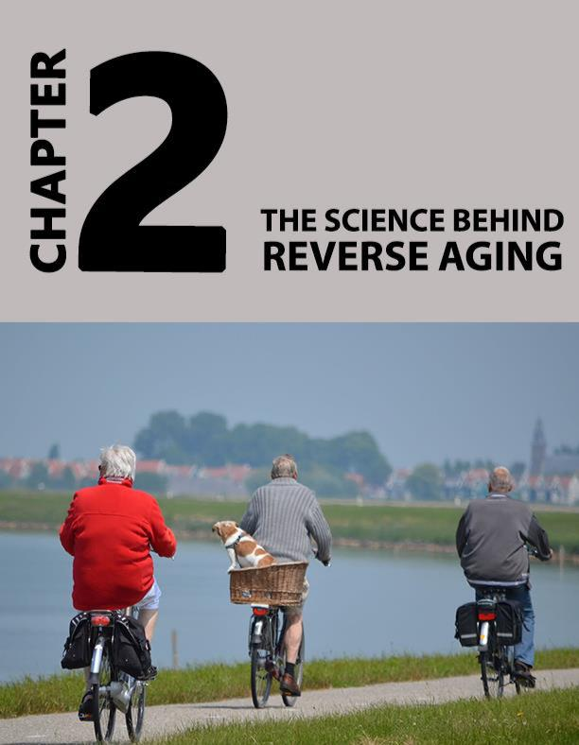

Página | 13

Capítulo 2

A ciência por trás do envelhecimento reverso

Embora muita pesquisa tenha sido feita sobre o assunto, uma recente foi realmente bem-sucedida em reverter o processo de envelhecimento em ratos. O estudo indicou que não apenas os ratos pareceram mais jovens, mas que sua vida útil foi prolongada em aproximadamente 30%. E embora o estudo tenha sido feito apenas em ratos, os pesquisadores esperam que o mesmo esteja pronto para testes em humanos dentro de dez anos.

Epigenética

A base desta pesquisa foi algo chamado epigenética. Por definição, isso significa o estudo de alterações inerentes na função do gene. À medida que avançamos na vida, nossa composição genética muda de muitas maneiras diferentes.

Por exemplo, fatores externos, como poluentes ambientais, como fumar ou hábitos de vida como dependência de álcool e drogas, podem trazer mudanças. E com uma mudança em nossos genes, nossos corpos também mudam. Quando o corpo muda, começa a envelhecer.

Página | 14

Se essas alterações promovem uma predisposição a uma condição herdada, como doenças cardíacas, diabetes ou artrite, ou criam uma nova condição da qual o corpo permanece incapaz de se recuperar, essas alterações epigenéticas fornecem muitas informações sobre por que essas coisas acontecem. E quando os cientistas descobrem por que essas mudanças acontecem, eles podem trabalhar para impedir que elas aconteçam, ou mesmo revertê-las, como no envelhecimento.

Os cientistas também determinaram um agente de reversão da idade conhecido como nicotinamida adenina dinucleotídeo ou NAD +. Este composto estava presente mais em camundongos mais jovens do que os mais velhos e é muito importante na reparação de danos ao DNA. Há também outro agente reparador de DNA chamado PARP1, que responde bem aos níveis de NAD + no corpo humano. Portanto, quanto maior o NAD +, mais PARP1.

Indivíduos mais jovens, assim como os ratos mais jovens, têm níveis mais altos e esses níveis começam a cair à medida que as pessoas envelhecem. Isso, por sua vez, dificulta a restauração do DNA. Então, com isso em mente, os cientistas deram mais NAD + a ratos mais velhos e, com certeza, começaram a parecer mais jovens, biologicamente.

Página | 15

Como conclusão, os resultados da pesquisa concluíram que, ao mudar as células adultas para o estágio inicial, o envelhecimento reverso pode ser acionado.

Mas isso é para os cientistas fazerem. Quanto à sua parte, o que você pode fazer para reverter o envelhecimento é cuidar melhor de si mesmo para impedir os danos celulares em diferentes níveis. Quando suas células estão funcionando bem, elas estão em uma posição mais forte para reparar o DNA e parar o envelhecimento prematuro.

O que mais a ciência diz?

A ciência tem muito mais a dizer sobre o envelhecimento reverso, mas veremos apenas alguns princípios básicos aqui. Apenas o suficiente para ter uma idéia da pesquisa estabelecida sobre o assunto.

Página | 16

Componente Genético

Procurando uma maneira de interromper o envelhecimento, sem dúvida, entrou nos laboratórios de ciências para desvendar os mistérios do envelhecimento. De fato, a pesquisa acredita que não apenas podemos estar perto de interromper o envelhecimento, mas também revertê-lo.

Para iniciantes, como mencionado anteriormente, seus genes têm um grande papel em quão rápido ou lento você envelhece. Mas como os genes estão fora do seu controle, eis o que você precisa saber sobre os genes que afetam o processo de envelhecimento.
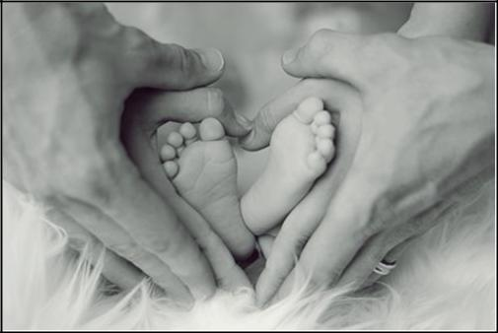

Página | 17

Pesquisas de DNA mostraram que genes específicos são responsáveis ​​pelo envelhecimento. Coletivamente apelidados de 'ciclistas de final de vida', esse conjunto de genes é ativado apenas mais tarde na vida ou durante crises de estresse intenso. Estressores relacionados ao envelhecimento, como danos moleculares e celulares, estresse oxidativo e até alguns estados de doença, fazem com que esses genes respondam. Além disso, alguns desses genes foram estudados para serem mais ativos em indivíduos com câncer, criando mais respostas nessas pessoas e sinalizando um nível mais alto de angústia. Toda essa atividade envelhece rapidamente você tributando não apenas sua aparência, mas também sua saúde.

O mesmo conjunto de genes também é ativado se algo chamado ritmo circadiano estiver fora de sincronia.

Ritmo circadiano

Um dos elementos que precisa ser mantido bem é o ritmo circadiano de uma pessoa. Este é aproximadamente o seu ciclo de 24 horas, ou relógio corporal, que determina seus padrões físicos, mentais e comportamentais. Em outras palavras, as rotinas diárias de acordar e voltar a dormir caem dentro do seu ritmo circadiano. Também é conhecido como seu ciclo de sono / vigília.

Página | 18

Portanto, o que você faz durante esse ciclo de sono / vigília pode realmente determinar o estado de sua saúde geral. Seu ritmo circadiano funciona melhor quando você tem hábitos regulares de sono, como ir dormir a uma boa hora e acordar de manhã cedo (aliás, o ritmo circadiano também coincide com o nascer e o pôr do sol).

Com seu ritmo circadiano interrompido, os padrões de comer e dormir podem ficar descontrolados, o que naturalmente terá uma influência na forma como você envelhece. Portanto, como um alerta para o que está por vir mais adiante neste livro, é importante comer e dormir bem para reverter os efeitos do envelhecimento.

Declínio Hormonal

Os hormônios são substâncias químicas naturais produzidas em uma parte do corpo, liberadas na corrente sanguínea e depois usadas por outros órgãos e sistemas.

Esses hormônios também começam a sair do controle à medida que envelhecemos. Normalmente, os níveis de produção hormonal no corpo começam a diminuir quando você chega aos 30 anos. Em particular, a produção hormonal reguladora, como estrogênio e testosterona, diminui e muitas funções / características corporais começam a ser afetadas.

Página | 19

Existem diferentes hormônios envolvidos no processo de envelhecimento, como os hormônios adrenal, tireóide, sexual e metabólico. Juntos, eles são responsáveis ​​por uma ampla variedade de problemas de saúde, como composição corporal, saúde óssea, níveis de energia e função cerebral, entre muitos outros.

Esses níveis hormonais em declínio tornam o corpo menos capaz de regular essas funções à medida que começamos a experimentar sintomas relacionados à idade, como declínio cognitivo, ganho de peso, menor força e resistência muscular, além de perda de pele e cabelos secos.

Página | 20

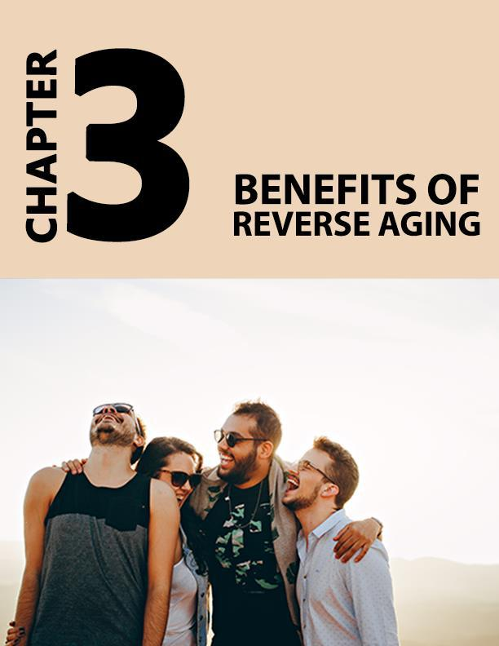

Página | 21

Capítulo 3

Benefícios do envelhecimento reverso

Este capítulo examinará todos os aspectos do envelhecimento que podem ser realmente evitados se você conseguir reverter o envelhecimento. Isso significa considerar muitas condições diretamente relacionadas ao processo de envelhecimento. Normalmente, a partir da meia-idade e até os últimos anos, esses problemas relacionados à idade podem impedi-lo de participar da vida ao máximo.

Portanto, além da óbvia vantagem de ter uma boa aparência, uma pessoa que pode reverter com êxito o envelhecimento também será poupada de muitas das condições debilitantes que acompanham o envelhecimento.

Também existem pessoas que acreditam no 'envelhecimento gracioso', pensando no envelhecimento como um fenômeno natural e não fazendo nada a respeito. Mas cada vez mais pessoas começaram a perceber a importância de congelar a idade ou reverter o envelhecimento. Isso pode ser especialmente importante em termos da capacidade de levar uma vida independente sem ter que confiar demais nos outros. Alguns dos benefícios de saúde do envelhecimento reverso podem incluir o seguinte.

Página | 22

Impedindo o declínio cognitivo

O termo cognição refere-se ao pensamento, aprendizagem, função interpretativa e perceptiva do cérebro humano. Com o aumento da idade, as funções cognitivas do cérebro sofrem um declínio, assim como o resto do corpo. Existem inúmeros distúrbios cognitivos relacionados à idade.

Os mais conhecidos incluem demência, parkinsonismo e doença de Alzheimer. Enquanto alguns deles têm predisposição genética, outros não. Mesmo aqueles que estão ligados à genética podem ser retardados no início ou impedidos, juntamente com o envelhecimento reverso.

Assim como o envelhecimento em outras partes do corpo, o cérebro também é suscetível a danos celulares, mas quando você começa a se cuidar melhor com a dieta e outras práticas de estilo de vida, pode ajudar seu cérebro a manter a saúde intacta.

Se sua terapia de envelhecimento reverso inclui suplementos, dietas ou outras mudanças no estilo de vida, tudo isso pode ajudar a preservar sua saúde no nível celular. Como a ciência já estabeleceu, quanto mais saudáveis ​​as suas células, melhor você envelhece - ou até para de envelhecer.

Página | 23

Prevenção da imobilidade

Há uma citação muito famosa de George Burns que diz: "Você sabe que está ficando velho quando se inclina para amarrar os cadarços dos sapatos e se pergunta o que mais você poderia fazer enquanto estivesse lá embaixo."

À medida que envelhecemos, isso faz cada vez mais sentido para nós. E isso não é apenas para idosos. De fato, mesmo para aqueles com 30 anos ou menos, o trabalho físico pode trazer dores nas costas e dores nas articulações - um sinal de alerta de que o envelhecimento está a caminho.
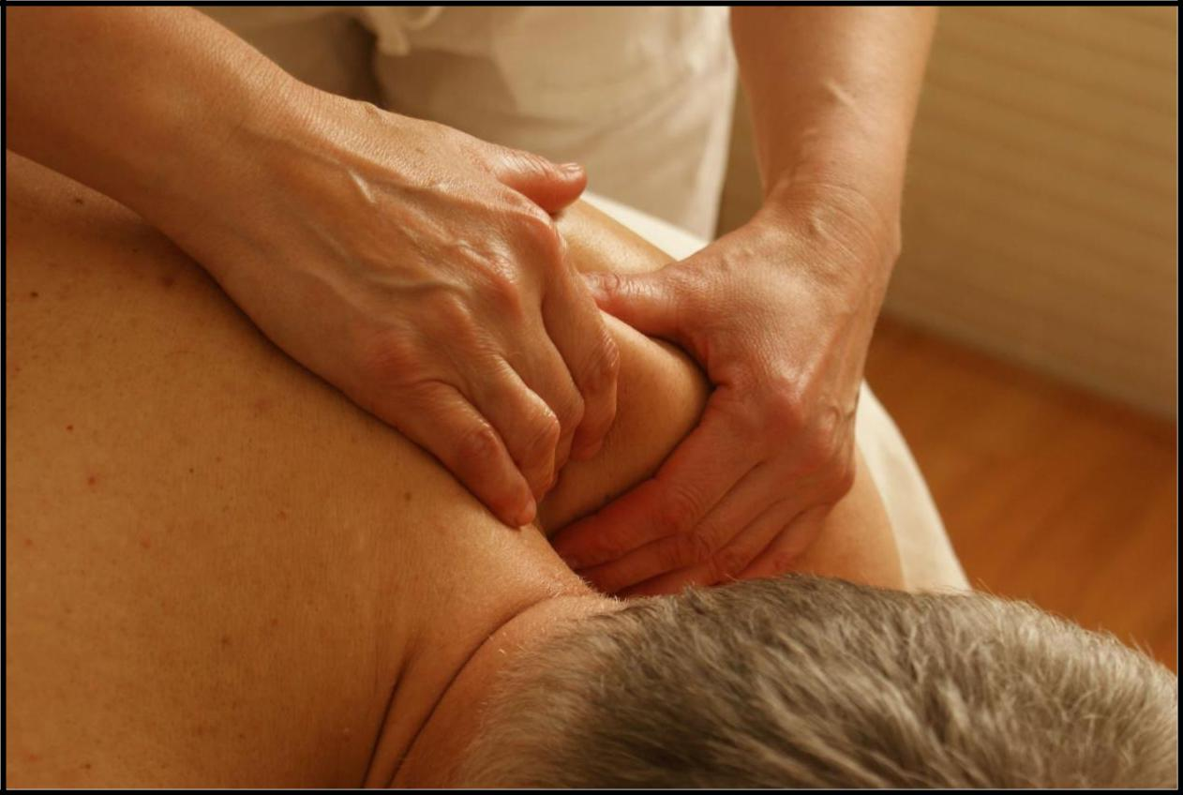

Página | 24

Você também pode começar a sentir pequenos inconvenientes, como dores musculares e doloridas, após um pouco de atividade física, quando a mobilidade não for mais suave e indolor. Pense na frequência com que você acaba usando analgésicos a cada dois dias ou está cansado demais para se movimentar.

O envelhecimento reverso pode impedir tudo isso. Internamente, a saúde celular faz sua parte, enquanto externamente você pode praticar atividades físicas adequadas ao seu nível para manter os músculos e as articulações móveis. Pense em ioga, tai chi ou esportes aquáticos, se você quiser relaxar ou se exercitar, correr, correr ou andar de bicicleta.

Prevenção da fragilidade / sarcopenia

Fragilidade é o termo usado por ser fraco e delicado, e sarcopenia é um termo médico que significa perda de massa muscular esquelética. De todos os tipos de músculos, são os músculos esqueléticos que podem ser melhorados diretamente pelo exercício. Exercícios de envelhecimento reverso e fisioterapia podem ser de grande importância na prevenção dessas duas condições. A fragilidade é vista como um problema muito comum entre os idosos, mas não precisa ser assim para você.

Ao nutrir bons hábitos de vida, você poderá evitar ou até reverter a fragilidade. Pense no envelhecimento reverso onde

Página | 25

práticas simples como caminhar todos os dias e movimentos fáceis de treinamento de força podem ajudar a retardar a perda de massa muscular relacionada à idade.

No que diz respeito à fragilidade, não apenas a dieta e o exercício ajudam, mas também a manutenção da mente ativa e da atitude positiva podem ser altamente benéficas. Um estudo de John Hopkins sobre fragilidade revelou que manter as conexões sociais vivas e buscar aprender também pode se traduzir em um menor risco de fragilidade.

É também por isso que as pessoas que se mantêm engajadas mental e fisicamente são capazes de aprimorar suas habilidades de pensamento e, ao mesmo tempo, melhorar seu funcionamento físico.

Prevenção da deterioração do sistema imunológico

O envelhecimento reverso simplesmente não é possível com um sistema imunológico comprometido. Portanto, para reverter efetivamente o processo de envelhecimento, você precisa manter sua imunidade no modo de funcionamento de primeira qualidade.

Como o resto do corpo se deteriora com a idade, o sistema imunológico não é diferente. Com o tempo, os processos celulares que compõem o sistema imunológico ficam mais lentos, menos efetivos e menos eficientes. É por isso que a probabilidade de contrair uma doença e da doença

Página | 26

o agravamento aumenta com a idade, outra consideração que leva ao declínio relacionado à idade.

O corpo não apenas se torna mais suscetível à doença, como também perde sua capacidade de produzir uma resposta imune forte e eficaz.

O envelhecimento reverso significaria muito para o sistema imunológico, pois manteria o sistema mais jovem. Em outras palavras, permitir que ele funcione de maneira tão eficaz quanto em uma idade mais jovem. Isso é benéfico para manter todos os tipos de doenças afastadas.

Melhorando a Saúde Cardiovascular

A saúde cardiovascular inclui todas as coisas relacionadas ao coração e vasos do corpo (artérias, capilares e veias). À medida que a pessoa envelhece, os músculos cardíacos do coração e os músculos dos vasos ficam mais fracos. Dependendo de vários fatores, os vasos podem ficar ocluídos como na aterosclerose devido ao consumo excessivo de alimentos gordurosos.

Isso significa que o coração precisa bombear sangue com mais força para penetrar nos tecidos. A carga extra no coração aumentará

Página | 27

contribuir em seu enfraquecimento e capacidade reduzida de funcionar. Os vasos também perdem sua elasticidade naturalmente com a idade.

Obviamente, no envelhecimento reverso, esse não será o caso. Um dos maiores benefícios do envelhecimento reverso é que mantém o coração e os vasos seguros e saudáveis. Previne muitas doenças, desde hipertensão leve (pressão alta) a infartos do miocárdio seriamente fatais (comumente conhecidos como 'ataque cardíaco').

Promovendo a independência

Depois de considerar o que o envelhecimento reverso pode impedir, veja aqui o que ele também pode promover. E isso é meio importante, uma vez que não tem a ver apenas com o bem-estar físico, mas também com o mental.

É certo que quem envelhece começa a ficar cada vez mais dependente dos outros. No entanto, isso não precisa ser o caso. Enquanto a pessoa é saudável, a idade é realmente apenas um número e o envelhecimento reverso prova isso de várias maneiras.

Para alguém que é velho, mas ainda pode se movimentar por conta própria, não precisa de alguém para cuidar dela o tempo todo. Eles precisam

Página | 28.

não serão enviados para uma casa antiga para melhor atendimento, se puderem administrar perfeitamente bem sozinhos.

O envelhecimento reverso pode ajudar todos a manter a independência de que tiveram a vida inteira sem precisar ser monitorados e preocupados o tempo todo.

Página | 29

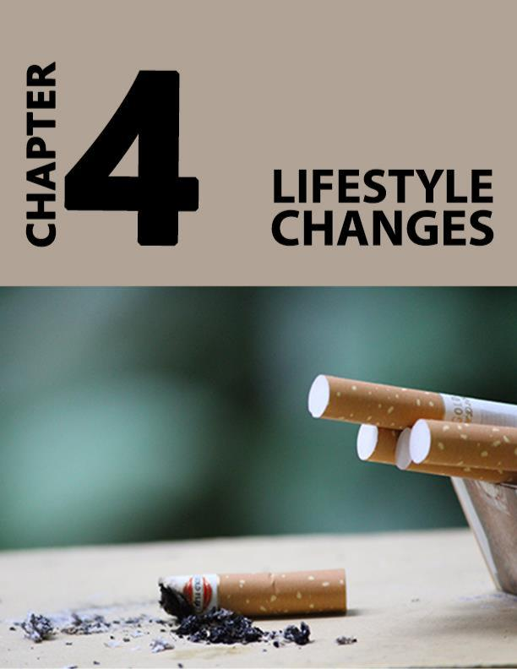

Página | 30

Capítulo 4

Mudancas de estilo de vida

Eliminação gradual de hábitos destrutivos

Portanto, agora que você já possui os conceitos básicos, como o envelhecimento e como pode se beneficiar com a reversão do processo, vamos agora dar uma olhada na implementação de mudanças que realmente o ajudarão a reverter o processo de envelhecimento.

Mas antes de começar, saiba que todo mundo não envelhece da mesma maneira. De fato, existem várias razões pelas quais o ritmo em que alguém envelhece é diferente do resto.

Uma maneira de acelerar o processo de envelhecimento é através de certas escolhas de estilo de vida que você faz, mais especificamente, os maus hábitos prejudiciais à saúde de várias maneiras.

Se você tem algum desses maus hábitos, está apenas avançando rapidamente seu envelhecimento:

Página | 31

Tabagismo

Fumar de qualquer tipo ou forma afeta adversamente quase todos os sistemas biológicos do seu corpo. Não é segredo como isso afeta os pulmões; danificar o tecido pulmonar, obstruir as passagens aéreas e tornar os tecidos pulmonares incapazes de desempenhar sua função principal: a troca de oxigênio com o ar inalado.

É esse mesmo oxigênio que o sangue transporta para todos os tecidos para mantê-los saudáveis ​​e ativos. Isso também inclui a pele.

Se o oxigênio estiver comprometido, o corpo fornecerá automaticamente a maior parte dos órgãos vitais (cérebro, coração e fígado), em vez da pele. Com esse suprimento insuficiente de oxigênio para a pele, a epiderme da pele é incapaz de se manter saudável ou se regenerar. Já não pode formar proteínas adequadas, como o colágeno, que é o principal fator responsável pela elasticidade da pele jovem e saudável.

Como resultado, você tem rugas, pele seca e danificada que fazem você parecer anos à frente da sua idade.

Todos os irritantes da fumaça prejudicam vários tecidos e sistemas orgânicos. Alguns de seus efeitos visíveis desagradáveis ​​no envelhecimento são o amarelo, que causa a parte branca dos olhos, unhas e dentes,

Página | 32.

maçante e perde sua cor natural. Deixar de fumar pode ajudar muito a reverter o envelhecimento.

Consumo de álcool

O consumo de álcool é talvez um dos piores criminosos se você quiser manter a aparência de dentro para fora e se sentir jovem. O excesso de álcool pode facilmente fazer uma pessoa na casa dos 20 anos, parecer quarenta sacos finos, fracos e pálidos sob os olhos, juntamente com o comportamento neurótico geral e os colapsos mentais. Os efeitos do consumo de álcool no envelhecimento são muito mais profundos do que apenas a pele. O órgão mais afetado por isso é o fígado.
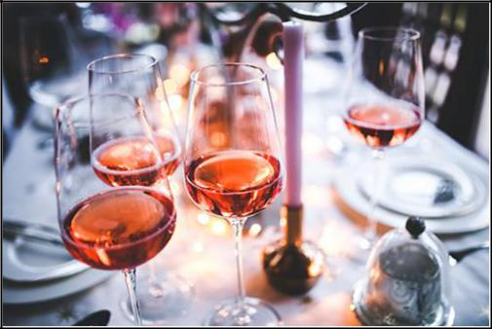

Página | 33

O fígado é um órgão vital e sua falha pode levar à morte. Uma das funções do fígado é desintoxicar o corpo. Como o álcool é uma toxina, o fígado precisa trabalhar muito para removê-lo do sistema. O consumo excessivo de álcool exaurirá as células do fígado, impedindo-as de funcionar. Não apenas o álcool aumenta a toxicidade fisiológica, mas a falha do fígado em combater essas outras toxinas acelerará o processo de envelhecimento vinte vezes!

Ingestão de Açúcar

É muito comum associar a ingestão de açúcar com obesidade, diabetes e outros problemas de saúde. Mas é menos conhecimento comum que o açúcar também acelera o processo de envelhecimento.

A glicose, a forma mais simples de açúcar, é o principal substrato para a energia do corpo, mas seu excesso pode levar a uma série de complicações. Pode causar rugas desidratando a pele e também pode causar olheiras sob os olhos. O metabolismo da glicose produz AGEs (produtos finais de glicação avançada). Com o nome apropriado, as AGEs podem fazer com que sua pele pareça velha e flácida.

Página | 34

Uma alta ingestão de açúcar envelhece mais do que apenas a pele. Todos os órgãos precisam trabalhar mais para metabolizar esse açúcar extra e esgotar muito mais rápido que o ritmo natural e natural do envelhecimento. Por exemplo, uma pessoa geneticamente mais suscetível ao diabetes mellitus pode desenvolvê-lo aos trinta e cinco anos de idade. Se ele tivesse sido cauteloso e cuidadoso com a ingestão de açúcar, ele poderia não ter desenvolvido essa doença.

Embora a glicose seja extremamente importante para o corpo, seu excesso certamente o envelhecerá mais rapidamente. É aconselhável visitar um nutricionista para ajudar a determinar as necessidades de açúcar do seu corpo.

Sentado Demais

Hoje em dia, a maior parte do dia envolve sentar por horas. Seja trabalhando em um escritório, estudando em um ambiente acadêmico, ou mesmo apenas sentado e sem fazer absolutamente nada, há muita sessão acontecendo durante o dia. Quer você esteja sendo produtivo ou não, ficar sentado por horas pode causar o envelhecimento.

Mais especificamente, as evidências epidemiológicas provam que aqueles que ficam mais de 10 horas por dia envelhecem 8 anos mais rápido. Imagine ter apenas 30 anos e 38 anos. Ou 40 e 48 anos! Mesquinho

Página | 35

coisas assustadoras, a maioria concordaria. É por isso que você deve tentar se mover o máximo possível.

Esqueça o elevador, suba as escadas. Não importa o atalho, percorra a rota mais longa para casa. Mova-se a cada hora, mesmo se tiver pilhas de trabalho em sua mesa. Isso ajudará a combater o envelhecimento de forma eficaz.

Observação de compulsão alimentar e compulsão alimentar

Más notícias para todos aqueles que gostam de assistir - isso pode fazer você envelhecer mais rápido! Na verdade, existe uma coisa chamada 'The Netflix Face' por especialistas. Isso é caracterizado por rugas, manchas e linhas finas. As telas de telefones celulares, laptops e outros dispositivos emitem radiação prejudicial que penetra na pele e a danifica.

Como os estilos de vida anteriores mencionados acima, este também não para apenas na pele. Os observadores compulsivos devem ser cautelosos, porque esse mau hábito também faz com que o cérebro envelheça mais rapidamente. Pode afetar bastante as diferentes funções do cérebro, causando déficits de atenção, déficits de concentração, memória ruim e processamento e compreensão mais lentos das informações.

Página | 36.

A compulsão alimentar e a compulsão alimentar são uma combinação ruim que, se não for controlada, pode ser muito perigosa para a saúde. Evitar isso ajudará você a envelhecer mais devagar.

Postura pobre

Enquanto isso não mostra exatamente sinais de envelhecimento no rosto, ele faz isso dentro do corpo. A postura afeta o quão bem o sangue está sendo bombeado no corpo e também o quão bem uma pessoa respira.

Para alguém que está acostumado a "cair" o tempo todo, endireitar-se revelará imediatamente a diferença que uma boa postura faz. Uma postura ereta e ereta é muito importante no controle do envelhecimento. Posturas ruins levam a problemas que são vistos principalmente em adultos e agora são vivenciados por jovens. Por exemplo, dores nas costas, dores nas articulações e falta de ar.

É importante manter sempre uma boa postura para evitar o desenvolvimento desses sinais de envelhecimento.

Página | 37.

Usando muito ou a maquiagem 'errada'

Preste atenção, senhoras. Por mais que você goste da diferença que a maquiagem pode fazer com sua aparência e confiança, também é um dos maiores culpados pelo envelhecimento prematuro. A internet é carregada de tutoriais que mostram uma pessoa colocando camadas sobre camadas de maquiagem, tanto que é difícil acompanhar!

Com essa quantidade de maquiagem, vem também o processo de remoção e limpeza. Não importa de que marca excelente você receba ajuda nesse sentido, ainda são principalmente produtos químicos que roubam sua pele de sua umidade e componentes naturais, desidratam e causam rugas.

Aplicar maquiagem desnecessariamente faz com que você envelheça muitas vezes mais rápido. Para evitar isso, é importante usar a maquiagem o mínimo possível.

Um impulso à auto-estima e confiança

Depois de todas as razões pelas quais o envelhecimento reverso é benéfico para a manutenção de sistemas saudáveis ​​no corpo, vem o que parecer mais jovem pode fazer por você.

Página | 38.

Ninguém gosta de parecer ou parecer velho. 'Você parece muito mais velho que a sua idade' definitivamente não é o nosso elogio favorito. As pessoas investem muito tempo, energia e dinheiro para evitar coisas como essas. A aparência das primeiras rugas ou cabelos grisalhos pode ser bastante deprimente.

O envelhecimento reverso pode eliminar todas essas preocupações e aumentar a sua confiança e auto-estima. Você parece o que sente. Se você se sentir mais jovem por dentro, também parecerá mais jovem. Não é apenas a pele que precisa parecer vibrante e jovem para fazer você se sentir melhor consigo mesma. O envelhecimento reverso, por qualquer meio, tira muitas dessas inseguranças e preocupações.

Página | 39.

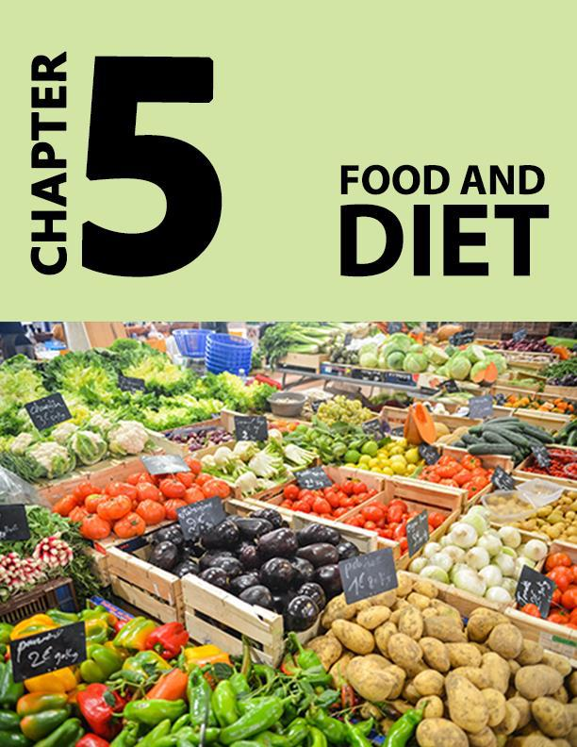

Página | 40.

capítulo 5

Alimentação e dieta

"Você é o que você come"

Os sinais visíveis do envelhecimento podem tirar o melhor de nós. Mesmo os de coração forte podem não ser poupados da agonia quando se trata de perceber o primeiro cabelo grisalho, a primeira linha fina ou a perda de volume e elasticidade da pele.

Se você é como a maioria das pessoas, pode ter pensado que a primeira ruga no seu rosto o levaria ladeira abaixo. Ou se você ficou impressionado com os efeitos das celebridades em cirurgia plástica, se perguntando se vale a pena usar a aparência jovem para gastar todas as suas economias, você está enganado. Você não precisa de cirurgias, cremes ou tratamentos caros para envelhecer inversamente. Mas o que você precisa é de comida.

Página | 41.

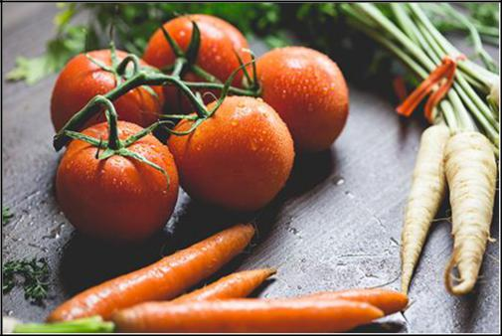

Isso está correto e não é mais simples que isso. Sem nunca percebermos a diferença significativa que nossa dieta pode fazer no envelhecimento reverso, temos a tendência de optar por métodos menos confiáveis ​​e potencialmente prejudiciais para parecer mais jovens.

Enquanto comer o arco-íris em toda a sua glória fará maravilhas para melhorar sua saúde geral, nossa preocupação particular é com alimentos que interrompem os efeitos do envelhecimento. Então, aqui estão alguns dos principais candidatos que podem produzir efeitos visíveis sobre a idade com que você envelhece.

Página | 42.

Tomates

Os tomates são ótimos para o envelhecimento reverso, especialmente a pele. Os tomates possuem uma quantidade muito grande de carotenóides, que foram estudados extensivamente para proteger e proteger dos danos causados ​​pela luz solar.

A luz UV forma radicais livres dos elementos naturais e inofensivos na atmosfera. Esses radicais livres, por sua vez, podem reagir com a nossa pele, entre outras coisas, danificando, secando, esgotando e, eventualmente, causando envelhecimento prematuro da pele.

Os carotenóides específicos nos tomates também inibem naturalmente a enzima colagenase que decompõe o colágeno na pele. O colágeno é importante para a força, esteja associado à pele, cabelos ou qualquer outro tecido do corpo. Se mantida em quantidades adequadas na pele, torna a pele mais forte e mais resistente a fatores que causam o envelhecimento.

O uso do tomate em sua forma bruta pode ajudar a obter o máximo de benefícios do envelhecimento reverso.

Página | 43

Chá verde

O chá verde já tem uma reputação estabelecida como um agente eficaz para perda de peso, mas seus benefícios não param por aí. De fato, você também pode adicionar um pouco de chá verde ao seu regime de envelhecimento reverso para parecer anos mais jovem que a sua idade biológica. Esse benefício específico é derivado das propriedades antioxidantes do chá verde.

De acordo com suas raízes, o chá verde é originário da China, daí a lenda de um monge chinês que viveu quase 150 anos. Quando o rei lhe perguntou como ele vivera por tanto tempo, o monge teria agradecido o chá por isso.

Esse pequeno boato pode não ser mais do que um conto popular, mas permanece o fato de que a pesquisa moderna realmente provou que o velho monge estava certo.

Vários óxidos e radicais produzidos pelo metabolismo normal do oxigênio no corpo exercem estresse sobre a pele. Eles atacam a pele, tornando-a fraca e frágil, causando também a perda de elasticidade.

Tudo isso eventualmente apresenta efeitos angustiantes como o envelhecimento. Aqui, os antioxidantes do chá verde podem ajudar a eliminar esses radicais e limitar os efeitos nocivos que levam ao envelhecimento.

Página | 44

Iogurte

Sabe-se que o iogurte é rico em nutrientes como cálcio, vitamina D e muitas proteínas. É conhecido por ser de grande utilidade para ossos mais fortes, cabelos mais saudáveis ​​e pele mais macia. O iogurte também é um alimento muito importante para o envelhecimento reverso.

O iogurte contém ácido lático, o que pode fazer maravilhas para a sua pele, pois destrói a pele morta ou as células epidérmicas. Também funciona muito bem para minimizar os efeitos nocivos da exposição excessiva à luz solar e hidrata a pele para manter sua elasticidade natural para uma aparência mais jovem.

Babosa

Esta lista seria incompleta sem o mágico Aloe vera! O gel de aloe vera pode ser encontrado em formas puras, cremes, óleos, pomadas, xampus, etc. Mas, também pode ser usado como uma bebida. Entre seus inúmeros usos no corpo, um é o envelhecimento reverso. Beber gel de aloe vera todos os dias pode literalmente congelar seu processo de envelhecimento!

Página | 45

O aloe vera é um excelente promotor da síntese de colágeno, que, como discutido anteriormente, é muito importante para reverter o envelhecimento. O aloe vera também desintoxica o corpo, removendo muitas toxinas do sistema gástrico e intestinal. Muitas dessas toxinas causariam envelhecimento prematuro.

O Aloe vera não apenas aumenta a produção de colágeno, mas também inibe a degradação natural ou excessiva do colágeno no corpo, garantindo que a pele receba todo o colágeno necessário para parecer macia, flexível e jovem.

Abacates

A pesquisa mostrou que o abacate, sem dúvida, é um superalimento quando se trata de reverter o envelhecimento. Os abacates também têm propriedades antioxidantes, mas o que os torna mais eficazes do que outros alimentos é que eles podem penetrar no nível celular e exercer seus efeitos a partir daí.

As mitocôndrias, presentes dentro de cada célula, são conhecidas como a fábrica de energia de uma célula. Uma célula receberá toda a sua energia para desempenhar várias funções das mitocôndrias. Ao gerar essa energia, as mitocôndrias também produzem alguns radicais livres que prejudicam a

Página | 46.

células. O abacate pode limitar a produção desses radicais livres e auxiliar no envelhecimento reverso, limitando os subprodutos do corpo que, de outra forma, causariam envelhecimento prematuro.

Os muitos nutrientes encontrados no abacate ajudam no rejuvenescimento da pele, de modo que a pele opaca e danificada é substituída por uma pele com aparência mais saudável e jovem.

Maçãs

Como diz o ditado, "Uma maçã por dia mantém o médico afastado". Bem, uma maçã por dia também mantém o envelhecimento. Maçãs são embaladas com vitamina C e vitamina B complexos. Maçãs trabalham essencialmente para rejuvenescimento, regeneração e reparo de danos em muitas capacidades.

A vitamina C é o melhor promotor da síntese de novas células, por isso ajuda novas células a substituir suas versões antigas, esgotadas e desgastadas. Isso proporciona brilho e brilho à pele, reduzindo os sinais de envelhecimento. Maçãs também estão cheias de anti-oxidantes que ajudam no envelhecimento reverso.

Página | 47

Couve de Bruxelas

A couve-de-bruxelas pode ser justamente chamada de chave para reverter o envelhecimento. Eles têm uma proporção muito alta de vitaminas, minerais e anti-oxidantes. Eles também têm muita água neles.

Como mencionado acima, os radicais livres são os verdadeiros culpados por trás do envelhecimento natural e do envelhecimento prematuro. As couves-de-bruxelas as caçam (literalmente) e as eliminam, prevenindo e retardando bastante o processo de envelhecimento.

A grande quantidade de água presente nos couves-de-bruxelas também ajuda a manter a pele mais saudável e bem hidratada, o que, por sua vez, ajuda a reverter o envelhecimento.

Peixes e óleos de peixe

E uma excelente fonte de proteína, peixe e óleos de peixe são ricos em ácidos graxos ômega-3. Estes são ácidos graxos que o corpo não pode produzir por si só e devem ser adquiridos através da dieta. Entre as muitas razões pelas quais o corpo precisa delas, uma é combater o envelhecimento.

Página | 48.

Com a idade, a epiderme da pele fica mais fraca, frágil e menos elástica. Isso mostra os sinais de envelhecimento em nosso rosto na forma de rugas. Os ácidos graxos ômega-3 ajudam a pele a manter sua integridade bioquímica, mantendo a água e os nutrientes sob controle. Peixe e óleo de peixe também são benéficos no combate aos efeitos do envelhecimento dos raios UV.

Quando ingeridos através da dieta, o peixe e os óleos de peixe ajudam na proteção e manutenção geral da saúde, o que é importante para o envelhecimento reverso.

Nozes

Todas as nozes ajudam no envelhecimento reverso. Eles são cheios de gordura saudável e ácidos graxos ômega-3, essenciais para diminuir os sinais de envelhecimento. As nozes também são ricas em vitamina E, o que ajuda a prevenir qualquer tipo de dano celular. Como tal, ajuda na prevenção de danos às células da pele que, de outra forma, mostrariam sinais de envelhecimento.

As nozes também são anti-inflamatórias e, portanto, reduzem as chances de muitas doenças da pele, como acne ou eczema. Essas doenças esgotam a pele e a envelhecem muito mais rápido que o normal.

Página | 49.

Consumir nozes pode ser uma boa maneira de evitar isso e, por sua vez, atingir o objetivo de reverter o envelhecimento.

Página | 50.

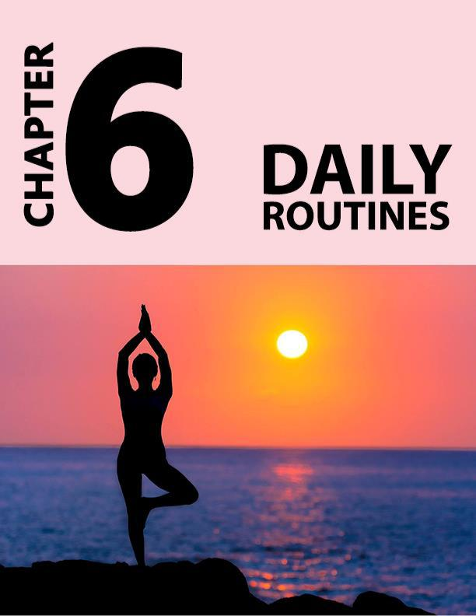

Página | 51

Capítulo 6

Rotinas diárias

Ok, então é hora de admitir que todos os dias, a cada hora que passa, todos nós envelhecemos. No entanto, não é difícil notar que algumas pessoas envelhecem mais lentamente que outras, quase como aquelas que tendem a "reverter a idade".

Mais frequentemente, é atribuída à magia de bons genes ou ao resultado de tratamentos de cosmetologia. Embora ambos possam ser um fator contribuinte no caso de qualquer indivíduo, não é assim para todos.

Mas o que pode funcionar para todos os outros são as pequenas mudanças na rotina diária que podem desempenhar um papel vital no envelhecimento reverso. Desenvolver um conjunto de bons hábitos e rotinas que não sobrecarregam seu corpo, mente e pele desnecessariamente pode funcionar muito bem para parar de se aproximar rapidamente da idade. Aqui estão algumas idéias de como:

Página | 52

Sono adequado

Frequentemente marginalizado, o sono adequado é um dos fatores mais importantes na saúde geral. Como mencionado anteriormente, as funções de saúde do corpo estão naturalmente sintonizadas com os ritmos circadianos. Para qualquer adulto, uma boa qualidade do sono por pelo menos 8 horas todas as noites é muito importante. Isso também contribui para ajudar uma idade mais lenta.

Além dos efeitos do envelhecimento no cérebro e no resto do corpo, a privação do sono também pode levar ao envelhecimento da pele muitas vezes mais rápido. A importância disso pode ser entendida pelo fato de que mesmo uma única noite sem dormir faz com que uma pessoa pareça cansada e mais velha imediatamente. Multiplique isso muitas vezes para aqueles que não dormem bem e durante as horas certas.

Exercício

O exercício é uma das melhores soluções para o processo de envelhecimento reverso. O suprimento sanguíneo aumentado para todos os tecidos do corpo, a força do coração e a frescura geral que acompanha o exercício são inestimáveis ​​para reverter o envelhecimento.

De fato, estudos mostraram que uma pessoa que se exercita regularmente tem a vantagem de parecer nove anos mais nova que outra

Página | 53

a mesma idade, mas não fisicamente ativo. A pesquisa também mostrou exercícios para retardar o envelhecimento em um nível celular. Isso significa que todas as células do corpo envelhecerão mais lentamente, terão uma vida mais longa no sistema e também serão menos propensas a infecções e mutações.

Para aqueles que consideram o exercício regular muito trabalhoso, versões ainda mais suaves, como ioga e tai chi, podem ser úteis. Existem vários tutoriais e guias de ioga na internet especificamente relacionados a problemas de envelhecimento.

Práticas meditativas como o yoga podem melhorar a saúde de várias maneiras. Reduz o estresse, melhora o funcionamento cardíaco, melhora a capacidade respiratória e, eventualmente, ajuda a tirar anos do seu rosto! O yoga também ajuda o corpo a manter sua flexibilidade, que perde gradualmente com a idade. E a melhor parte é que essa ferramenta de envelhecimento reverso pode ser usada a qualquer hora, em qualquer lugar.

Aplicação de protetor solar

Embora a vitamina D totalmente natural e a absorção de sol pareçam tão boas, ela pode vir com muita bagagem indesejada. De fato, os efeitos adversos do excesso de tempo no sol causam seu primeiro impacto na pele.

Página | 54

Isso se refere aos radicais livres criados devido à luz UV, que literalmente quebram e matam as células. Esses raios não apenas ajudam a quebrar as células saudáveis, mas também podem causar mutações em suas estruturas genéticas, o que pode levar a sérios problemas de saúde, incluindo câncer.

Aplique protetor solar. Os protetores solares realmente funcionam e protegem da radiação UV. Para cada pessoa, o SPF pode variar. É sempre aconselhável usar um filtro solar recomendado pelo dermatologista, em vez de escolher aleatoriamente um. O filtro solar age como um escudo que protege contra os raios do sol e pode ser muito benéfico no processo de envelhecimento reverso.

Hidratação adequada

Esse é de longe o aspecto mais importante, porém frequentemente negligenciado, da pele com aparência mais jovem; mantendo-o hidratado. Quanto mais água você beber, mais jovem será sua pele. As necessidades de água de cada pessoa variam, por isso, dizer que oito copos de água é bom para todos não seria exatamente preciso.

Página | 55

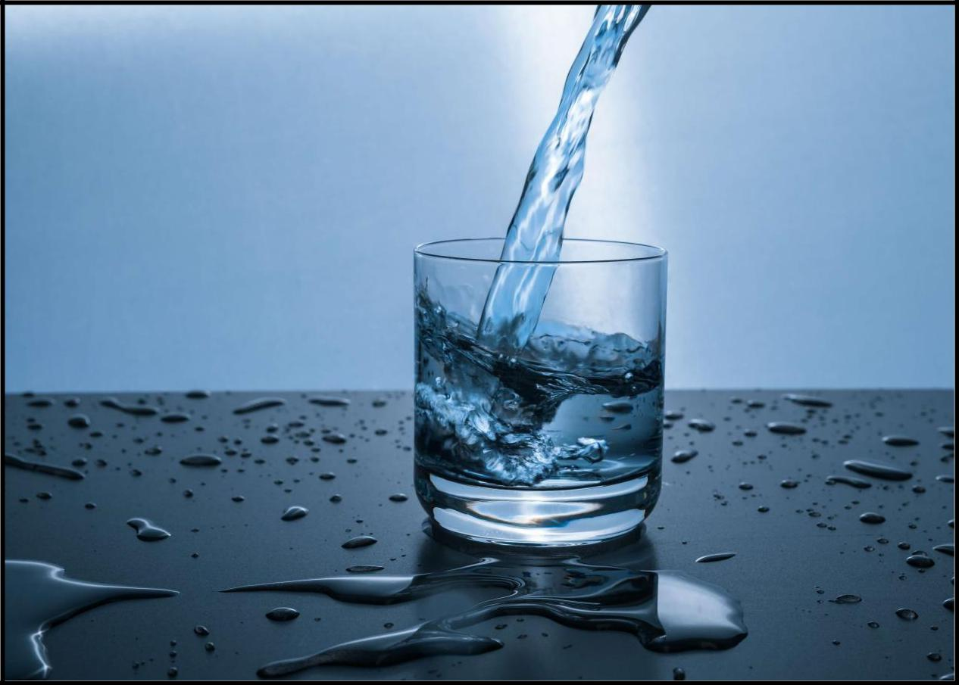

Em vez disso, a quantidade de água necessária depende da sua idade, peso, clima ao seu redor e nível de atividade física, entre outras coisas. Quanto melhor a sua pele estiver hidratada, mais ela brilhará e manterá sua elasticidade.

É importante, porém, que beber água em excesso também não seja o ideal. Apenas coloca mais pressão sobre os rins que precisam excretá-lo. Portanto, beba água adequada, nem muito pouco nem muito.

Página | 56.

Estressando

Todo mundo enfrenta estresse em algum momento da vida, seja no trabalho, na saúde, renda ou problemas de um ente querido em qualquer relacionamento. E a maioria das pessoas pode se relacionar com o fato de que o estresse pode fazer uma pessoa parecer muito mais velha.

O estresse também é considerado uma das principais causas de envelhecimento prematuro nos dias de hoje. A maioria das pessoas tem muito em seu prato e muito pouco tempo para realmente lidar com o estresse e aliviá-lo. Nesse processo, eles parecem envelhecer muitas vezes mais rápido.

O cérebro está conectado a todas as partes do corpo, incluindo a pele. Qualquer coisa que afete o cérebro aparece adversamente no rosto, de uma forma ou de outra. Por exemplo, um exemplo muito comum é o de espinhas que você recebe durante os exames.

Portanto, desestressar se torna fundamental quando se trata de preservar sua aparência jovem e boa saúde.

Socializar

Para ser bem claro, isso não é uma referência a postar na linha do tempo do seu amigo ou comentar na postagem do Instagram. Isso significa

Página | 57

realmente saindo e saindo com as pessoas. Não socializar leva a pessoa a ficar sozinha e deprimida.

E nada envelhece você mais rápido que o estresse. Foi demonstrado através de pesquisas que a solidão dobra o risco de morte prematura em comparação com a obesidade. A solidão é um estado mental extremamente prejudicial que refletirá na aparência e na personalidade de um indivíduo na forma de olheiras, pele opaca e enrugada, para dizer o mínimo.

A depressão resultante de não socializar o suficiente pode levar a hipertensão, insônia, terrores noturnos e muitos outros distúrbios no corpo. Com efeitos graves como esses, é impossível não afetar a pele e fazer com que a pessoa pareça muito mais velha do que sua idade real.

Comida caseira

A dieta desempenha um papel vital no envelhecimento reverso. Mudanças simples na dieta podem tirar anos do rosto. No entanto, isso não é possível se você comer fora a maior parte do tempo. Não existem muitas opções saudáveis ​​ao comer fora e a qualidade dos produtos utilizados não é conhecida.

Página | 58

Nesse cenário, comer em casa é uma opção mais segura e muito mais benéfica. A comida caseira traz os benefícios óbvios de saber o que está acontecendo em suas refeições. Você tem a liberdade de adicionar todos os superalimentos anti-envelhecimento que deseja e reduzir todas as gorduras e colesterol errados. Você pode adicionar mais frutas e vegetais às suas refeições, em vez de batatas fritas grandes.

Essas pequenas alterações nas refeições farão toda a diferença e ajudarão você a atingir suas metas de envelhecimento reverso.

Página | 59.

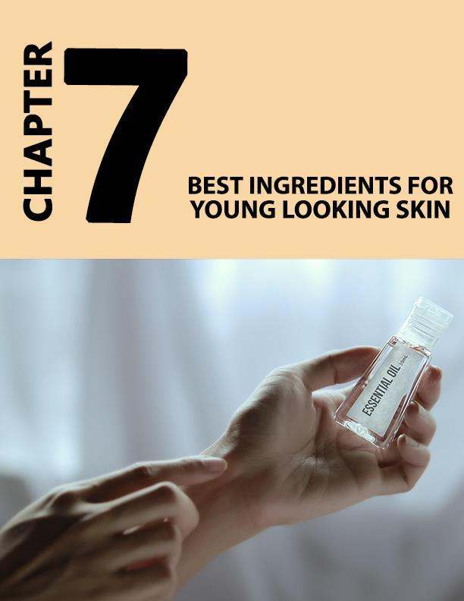

Página | 60

Capítulo 7

Melhores ingredientes para jovens

Pele

Escolhendo produtos de cuidados com a pele com sabedoria

Com tanta ênfase na pele, agora é hora de falar estritamente sobre os cuidados com a pele. Uma das piores escolhas a fazer para a sua pele é pegar aleatoriamente um produto de beleza em uma prateleira e decidir experimentá-lo.
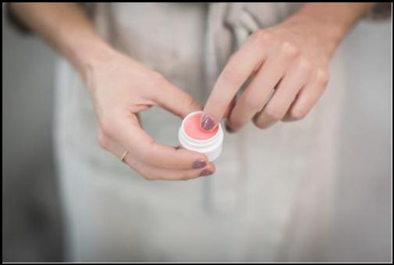

Página | 61

Em primeiro lugar, é importante consultar um dermatologista e obter aconselhamento e ajuda profissional para reverter o envelhecimento. Em segundo lugar, é sempre uma boa idéia fazer sua própria pesquisa e estar ciente dos ingredientes que desafiam a idade usados ​​em produtos que pretendem reverter o envelhecimento. Alguns dos mais potentes que você deve procurar incluem o seguinte:

Retinóides

Os retiniodos funcionam de várias maneiras. Essas são, na verdade, uma das formas químicas da vitamina A e são facilmente encontradas em vários produtos de beleza, mesmo aqueles que não são especificados para o envelhecimento reverso.

Os retinóides funcionam simplesmente acelerando o processo de regeneração das células da pele. Eles fazem com que as células da pele fracas e esgotadas morram mais rapidamente e abrem espaço para novas células saudáveis ​​substituí-las. Além disso, eles reduzem a degradação do colágeno.

Os retinóides também reduzem a produção de melanina, o pigmento natural da pele, mantendo a pele escura. Todas essas propriedades dos retinóides ajudam no envelhecimento reverso, pois reduzem os incidentes de acne e outros problemas de pele, ajudam a combater rugas e a regenerar as células da pele.

Página | 62

Ácido salicílico

Outro ingrediente a procurar em produtos para cuidados com a pele é o ácido salicílico. O ácido salicílico é usado em quase todos os tratamentos anti-acne. No entanto, é subestimada quando se trata de suas propriedades que desafiam a idade.

O ácido salicílico é realmente um ingrediente vital em produtos para o envelhecimento reverso. Está disponível como ingrediente que desafia a idade em muitas loções, cremes, pomadas e géis. Ajuda outros produtos a absorver melhor a pele, otimizando sua eficácia.

Essencialmente, o ácido salicílico funciona aumentando a renovação das células da pele, fazendo com que as células velhas e desgastadas morram mais rapidamente, dando lugar a novas células. Isso ajuda na produção adequada de colágeno, que mantém a pele elástica e sem rugas. Essa ação também melhora significativamente a textura da pele, tornando-a mais suave e uniforme.

Página | 63.

Cafeína

Você pode confiar na cafeína não apenas para mantê-lo alerta, mas também para manter a aparência jovem. Não apenas torna as manhãs mais toleráveis ​​e menos ranzinzas, como também é um ingrediente muito bom para desafiar a idade em muitos produtos de beleza.

A cafeína tem uma atividade antioxidante muito alta. Ajuda a se livrar dos radicais livres, sejam eles um subproduto do metabolismo natural do corpo ou da radiação UV na atmosfera. Esses radicais livres, se não removidos por anti-oxidantes, atacam células saudáveis ​​do corpo, destruindo-as ou causando a perda de sua funcionalidade.

Além disso, a cafeína também possui propriedades anti-inflamatórias. Reduz a inflamação causando vasoconstrição ou constrição dos vasos sanguíneos. Portanto, quando aplicado localmente sobre uma área inflamada, contrai os vasos sanguíneos e reduz o fluxo sanguíneo para essa área, reduzindo gradualmente a inflamação.

É especialmente usado em produtos de envelhecimento reverso e soros para os olhos. Esses produtos visam reduzir o inchaço e a flacidez da área dos olhos.

Página | 64

Extrato de chá verde

Sabe-se que os extratos de chá verde têm um efeito muito 'calmante' e refrescante. De fato, os saquinhos de chá verde frio são considerados um remédio eficaz para a pele inflamada ou flácida. Extratos de chá verde também são usados ​​em produtos que desafiam a idade.

O chá verde é rico em 'polifenóis' que ajudam a combater os radicais livres, protegendo a pele de seus danos. Mantém a pele limpa de linhas finas e rugas.

O extrato de chá verde também ajuda a limitar os danos causados ​​pelo sol, que é um fator chave no envelhecimento reverso.

Fator de crescimento epidérmico (EGF)

O corpo possui numerosos fatores de crescimento epidérmico, dependendo do local de ação. O fator de crescimento epidérmico da pele é usado em muitos cremes, loções e soros que desafiam a idade para reverter o envelhecimento. O fator de crescimento epidérmico estimula a renovação das células da pele. Também melhora a aparência da pele, promovendo a morte de células da pele velhas e esgotadas.

Página | 65

Com a idade crescente, a taxa normal de renovação celular em todos os tecidos do corpo é reduzida. A pele não é diferente. O fator de crescimento epidérmico trabalha para estimular isso, dando uma aparência mais jovem e vibrante à pele opaca e envelhecida.

Coenzima Q10 (Ubiquionine) também conhecida como Vitamina Q

A coenzima Q10 é um agente extremamente importante no processo de envelhecimento reverso. A vitamina Q funciona como um antioxidante, eliminando os radicais livres que matam células em diferentes tecidos do corpo, incluindo a pele.

Ao esgotar os níveis de radicais livres na pele, a vitamina Q diminui a degradação da pele. Isso, por sua vez, reduz o "afinamento" da pele, fortalecendo-a e fortalecendo-a contra outros fatores do envelhecimento. Não só impede a quebra excessiva das células da pele, mas também promove o crescimento de novas células, para que a pele fique mais vibrante, jovem e macia.

A vitamina Q em produtos antienvelhecimento aumenta muito a probabilidade desses cremes, loções e soros funcionarem. Isto é

Página | 66.

também uma opção mais segura do que produtos químicos sintéticos que não são naturais e podem ter certos efeitos adversos.

Argireline

Argireline é um ingrediente um tanto infame em cremes e soros anti-envelhecimento e anti-rugas. Funciona de maneira diferente dos outros ingredientes mencionados acima, inibindo o movimento muscular. Fá-lo em uma escala menor, mas às vezes é chamado de "botox em uma jarra" (o botox não funciona da mesma maneira. Funciona paralisando o nervo que fornece um músculo específico).

As rugas são formadas no rosto devido à sobreposição, forma e inter-relações entre os músculos. Essas são as rugas naturalmente presentes e não se formam com a idade. Argireline inibe o movimento muscular até certo ponto e ajuda a reduzir essas rugas.

É um dos ingredientes mais amados usados ​​em produtos para o envelhecimento reverso, e com razão.

Página | 67

Extrato de semente de uva

Os extratos de sementes de uva transportam polifenóis que encontram e combatem os radicais livres que danificam a pele. Também melhora a atividade da vitamina C, que é conhecida por ter inúmeros benefícios para a pele. É facilmente absorvido pela pele e possui propriedades esfoliantes. O extrato de semente de uva pode fazer maravilhas ao tirar anos do rosto.

Isso não é tudo. O extrato de semente de uva pode adicionar elasticidade à pele, melhorando a qualidade do colágeno nela. O colágeno é vital para manter a pele saudável e jovem, livre de linhas finas e rugas.

O óleo de semente de uva também possui propriedades antifúngicas, antibacterianas e anti-sépticas. Portanto, quando isso está presente em um produto de beleza, não só ajuda a pele no envelhecimento reverso, mas também garante que a pele esteja protegida contra bactérias e outros organismos que causam infecções e outras condições da pele.

Página | 68

Niacinamida

A niacinamida é uma forma química da niacina (vitamina B3). A niacinamida também possui propriedades antioxidantes e funciona da mesma maneira que a maioria dos outros ingredientes mencionados aqui.

No entanto, uma propriedade exclusiva da niacinamida é sua capacidade de ajudar a pele a reter água. Portanto, se você estiver bebendo água em abundância nas suas tentativas de reverter o envelhecimento, ter niacinamida em sua rotina de cuidados com a pele ajudará a pele a reter toda a água, mantendo-a hidratada e elástica.

Página | 69

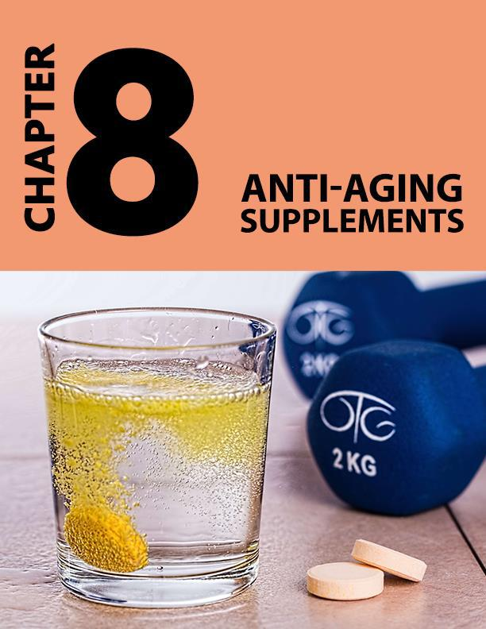

Página | 70

Capítulo 8

Suplementos antienvelhecimento

Hoje, é possível encontrar praticamente qualquer forma de suplementos, sejam enzimas, hormônios, vitaminas ou minerais. Suplementos para diversos fins de saúde e beleza estão disponíveis, assim como aqueles que ajudam a reduzir os sinais de envelhecimento.
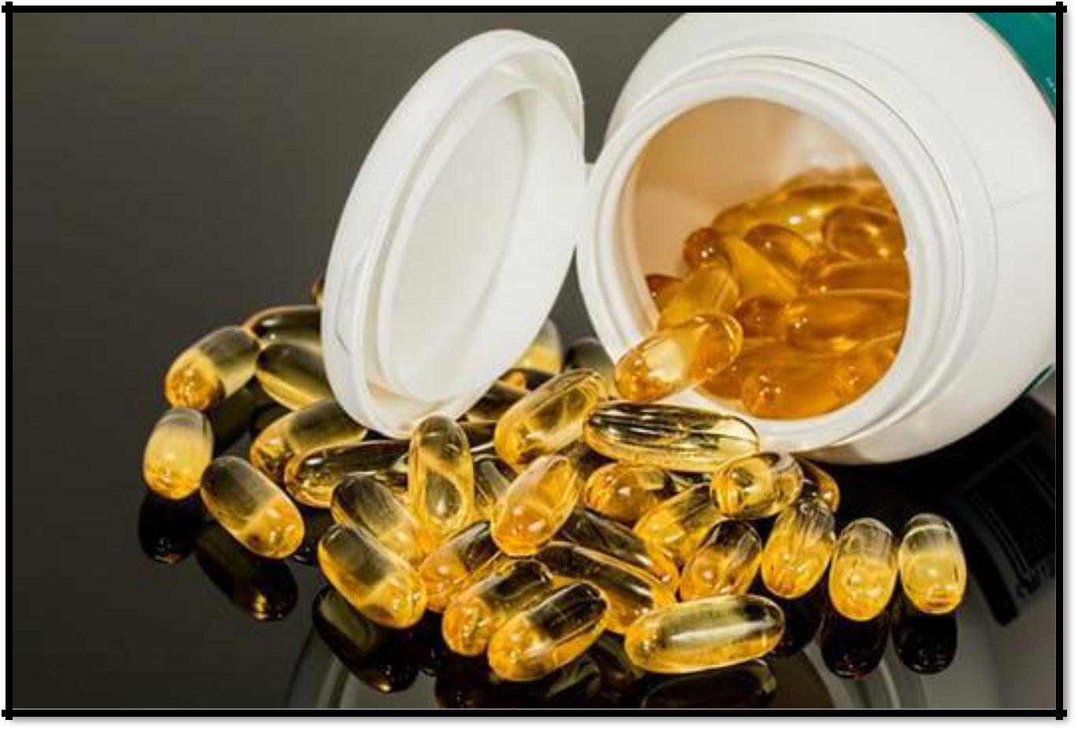

Página | 71

Embora seja sempre melhor optar por métodos naturais através da melhoria da dieta, os suplementos podem acelerar a jornada para parecer mais jovem. Os suplementos, quando tomados com cuidado e precaução, podem ser muito benéficos na obtenção de inúmeros benefícios à saúde. Alguns dos suplementos mais conhecidos disponíveis para problemas de envelhecimento incluem as seguintes opções:

Melatonina

A melatonina, também chamada de "hormônio do sono", é um hormônio produzido pelo organismo para regular o ciclo do sono. No entanto, agora foi determinado que também existem propriedades de reversão da idade. Diz-se que age no nível celular, trabalhando no DNA para protegê-lo contra doenças e doenças que acompanham a idade. Ajuda a proteger vários órgãos do corpo, como o coração, e também ajuda a retardar o aparecimento de várias doenças como o diabetes mellitus.

A propriedade básica que o torna eficaz para o envelhecimento reverso é que ele elimina os radicais livres do corpo e os impede de danificar células saudáveis ​​nos tecidos do corpo. À medida que o corpo se torna mais propenso a doenças e mutações com a idade, as chances de os radicais livres exercerem efeitos nocivos também aumentam.

Os suplementos de melatonina podem ajudar a reduzir essa probabilidade.

Página | 72

Testosterona

A testosterona é um hormônio esteróide produzido pelo organismo em homens e mulheres. Nas mulheres, é produzido em quantidades desprezíveis, enquanto nos homens, é produzido em quantidades muito maiores. Isso é necessário para o desenvolvimento de suas características sexuais secundárias.

Para os homens, os suplementos de testosterona podem ajudar muito no envelhecimento reverso. Afeta o bem-estar geral e os níveis aumentados, os mesmos da juventude e ajuda a mantê-los mais jovens. Mantém seu nível de energia e desejo sexual altos e também aumenta a massa muscular.

Estrogênio e progesterona

Estrogênio e progesterona são hormônios esteróides femininos. Eles também são produzidos pelo corpo masculino, mas em quantidades insignificantes. Todas as mulheres começam a sentir os efeitos bem antes da menopausa, sejam ondas de calor ou mudanças de humor. Mesmo o simples pensamento de que se aproxima o período da menopausa é suficiente para as mulheres ficarem realmente deprimidas com o envelhecimento.

Estrogênio e progesterona podem ajudar com problemas específicos de envelhecimento. Esses hormônios ajudam as mulheres a manter seu desejo sexual,

Página | 73

bem-estar físico e mental e uma aparência jovem geral.

Várias plantas e ervas têm um conteúdo muito alto de estrogênio. Quando estes são incorporados na dieta, eles podem ter efeitos que desafiam a idade. No entanto, os suplementos de estrogênio também são facilmente disponíveis e são completamente seguros, pois não são tomados em excesso.

Cápsulas de óleo de peixe

Os óleos de peixe são a melhor fonte de ácidos graxos ômega-3 e ômega-6. Eles têm propriedades anti-inflamatórias naturais que desempenham um papel vital em qualquer regime antienvelhecimento.

Esses ômegas ajudam o corpo a regular suas várias funções, incluindo pressão arterial, manutenção da temperatura corporal e bom funcionamento do coração.

Os ácidos graxos ômega ajudam a manter o coração jovem, garantindo que ele seja forte o suficiente para funcionar corretamente e impedir a coagulação do sangue em circunstâncias normais. De fato, os suplementos de óleo de peixe também são aconselhados pelos médicos a pacientes cardíacos, para prevenção de mais problemas cardíacos.

Página | 74

Mas os benefícios não param por aqui. Os óleos de peixe também têm um impacto anti-envelhecimento significativo no cérebro. Eles impedem o desenvolvimento de doenças cerebrais e também ajudam o cérebro a manter suas habilidades de pensamento, o que normalmente diminui com o envelhecimento. Os óleos de peixe também foram encontrados para proteger contra demência e outros distúrbios relacionados à memória.

Cápsulas de óleo de peixe também podem tirar anos do seu rosto. Eles ajudam as células saudáveis ​​da pele a viver mais e reduzem a probabilidade de danos a essas células, mantendo a pele vibrante e jovem.

Ácido alfa-lipóico

Os suplementos de ácido alfa lipóico podem ser muito úteis quando você deseja interromper os sinais de envelhecimento. O ácido alfa lipóico também possui propriedades antioxidantes que encontram e destroem os radicais livres no organismo. A propriedade antioxidante do ácido alfa lipóico é mais potente do que em outros suplementos, pois destrói os radicais livres de qualquer parte do corpo.

O ácido alfa lipóico pode atravessar a barreira cerebral do sangue, exercendo seus efeitos no cérebro e protegendo contra doenças relacionadas à idade, como demência. Outro efeito que o torna ideal para o envelhecimento reverso é o alongamento dos telômeros.

Página | 75

Telômeros são partes de fitas de DNA diretamente responsáveis ​​pelo envelhecimento celular. Eles atuam como tampas protetoras no final de cada fio, sem o qual os fios seriam danificados e as células não são mais capazes de fazer seu trabalho corretamente.

Os telômeros tendem a diminuir à medida que o indivíduo envelhece. Eventualmente, eles podem ficar muito curtos para realizar seu trabalho adequadamente e fazer com que as células envelhecam. Assim, os telômeros essencialmente mais longos são marcadores de células saudáveis, enquanto os mais curtos são conectados ao envelhecimento celular prematuro.

Ao suplementar com ácido alfa lipóico, você pode garantir que seus telômeros permaneçam em ótima saúde e atrasem o início do envelhecimento prematuro.

Resveratrol

O resveratrol é um composto encontrado naturalmente em uvas e nozes. Suas propriedades de reversão de idade não se limitam apenas à pele, mas também podem ajudar a manter os distúrbios relacionados à idade.

O principal mecanismo pelo qual o resveratrol faz isso é atuar em um grupo de enzimas chamadas sirtuínas. As sirtuínas são enzimas que afetam várias vias metabólicas do ser humano

Página | 76

corpo envolvido no processo de envelhecimento. A pesquisa mostrou que o resveratrol estimula essas proteínas diretamente, aumentando a atividade mitocondrial, o que resulta na produção de energia dentro das células. Isso, por sua vez, pode ter o efeito de prolongar a vida celular.

Além disso, sendo um tipo de antibiótico que ocorre naturalmente, o resveratrol pode funcionar para limpar o corpo de poluentes e outros contaminantes. Entre outras coisas, essa ação também é benéfica para manter a pele mais saudável, fresca e jovem. O mesmo também pode impedir futuras rugas e reduzir a aparência das existentes.

Ácido hialurônico

O ácido hialurônico é uma substância natural encontrada na pele que mantém a pele jovem e a faz brilhar. Funciona principalmente ajudando a pele a reter a umidade e a manter-se bem hidratado. Isso garante que toda a água extra que você está bebendo para manter sua pele saudável permaneça dentro dela.

Com a idade, a pele perde automaticamente sua capacidade de reter água, perdendo hidratação e elasticidade. Isso aumenta as rugas e

Página | 77

linhas no rosto. O ácido hialurônico diminui bastante esse processo, mantendo a pele firme e macia.

Colágeno

Existem suplementos disponíveis com o próprio colágeno. Mas também se questiona se a ingestão de colágeno é útil em todas as pesquisas, mostra que sim.

O colágeno é uma proteína complexa que é produzida naturalmente pelo organismo e consiste em 19 aminoácidos. O colágeno tem tipos diferentes, mas o encontrado na pele é do tipo 1. O colágeno torna a pele mais forte e espessa, tornando-a menos propensa a danos e doenças. Ajuda a manter a pele hidratada e reduz rugas, sardas e cicatrizes.

Glucosamina

A glucosamina é uma substância que mantém os tecidos conjuntivos do corpo fortes e saudáveis. Suplementos contendo glucosamina também são eficazes para o antienvelhecimento. Ajuda na regeneração das células da pele, para que as células velhas e desgastadas, que

Página | 78

a pele com uma aparência opaca é substituída por novas células, para uma pele mais jovem e vibrante.

Esse processo de renovação celular ajuda a substituir a pele enrugada e sem brilho por uma pele uniforme que possui muito menos rugas. Ajuda na esfoliação da pele e pode até reverter rugas e linhas finas já presentes no rosto.

Carnosina

Os suplementos de carnosina são muito eficazes no combate ao envelhecimento. A carnosina em si é um composto que inibe a degradação de proteínas na pele. Isso inclui colágeno e outras proteínas essenciais para a vitalidade da pele. Reduz as chances de envelhecimento prematuro.

É um dos anti-oxidantes que combate os radicais livres e os impede de danificar a pele.

Portanto, para concluir, é importante manter hábitos alimentares e de estilo de vida inteligentes para alcançar o envelhecimento reverso bem-sucedido. Lembre-se de que é o relógio biológico que estamos tentando manipular e não o cronológico.

Página | 79

Portanto, analisando as coisas uma de cada vez, faça pequenas alterações que o ajudarão a melhorar sua saúde geral, além de recuperar sua juventude e vitalidade.

Página | 80

